Бўлим | 2-А Бўлим. Икки хонали сонларни қўшиш ва айириш. Юзликлар. Масалалар
Мактаб: | А.Югнакий
Ўқитувчи исми-фамилияси: | Каххарова Диана
Куни : | 14.12.2021 й
Синф :2 | Қатнашганлар сони: Қатнашмаганлар сони:
Дарс мавзуси: | Рост ва ёлғон мулоҳазалар.
Таълимий мақсадлар: | 2.1.2.8 Икки хонали сонларни ўнликдан ўтиб қўшиш ва айириш усули орқали билимларини 45+9 ёки 45-19 кўринишидаги ифодаларни оғзаки қўшиш ва айириш амалларида фойдаланиш  2.1.2.10 Икки хонали сонларни қўшиш ва айиришнинг ёзмача усулидан 4+ 23, 57-23; 27+34, 61-27; 47+33; 60-27 кўринишидаги ифодаларда фойдаланиш
Дарс мақсади: | Барча ўқувчилар: Рост ва ёлғон мулоҳазаларни фарқлашни ўрганади.  Ўқувчиларнинг босим бўлаги: Масалага шарт туза олади;  Айрим ўқувчилар: Оғзаки тез ҳисоблайди, топшириқларни мустақил бажара олади.
Соғлик ва хавфсизлик техникасига риоя қилиш | Соғликни сақлаш технологиялари Дам олиш дақиқалари. Фаол иш-ҳаракат турлари. Ушбу дарсда қўлланиладиган хавфсизлик техникаси қоидаларининг моддалари
Дарснинг бориши
Дарс босқичлари / дарс вақти | Ўқитувчининг ҳаракати | Ўқувчининг ҳаракати |  | баҳолаш | ресурслар
Дарснинг кириш қисми  3-5 дақиқа | Ўқувчиларни дарсга ҳозирлаган ҳолда, улар билан «Шодлик давраси» тузилади. Улар бир-бирига иссиқ меҳрини улашади.  Гуруҳларга бириктириш.  Икки гуруҳ аъзоларини аниқлаш. Шеърий мисралар билан гуруҳларга ажратилади.  Ўқувчиларнинг диққатини жамлаб, улар билан биргаликда бугунги дарс мақсади аниқланади.  Ўтилган мавзуни мустаҳкамлаш мақсадида уйга вазифани текшириш. Ўзингни текшириш усулидан фойдаланиш. Ўқувчилар ўз ишларини тахтадан текширишади.  Ўқувчилардан уй ишларига қандай ёрдам беришлари ҳақида гапириб беришларини сўраш. Уларнинг жавобини тинглаш. Олқишлаш. | 1-гуруҳ  Синфимдаги эркатойлар кенжатойлар  Кулиб турар ширмой нонлар  Жам бўлинг тизилиб сафга  Бўлинамиз биринчи гуруҳга  2-гуруҳ  Синфимдаги доноларим, тунғичларим  Меҳрибоним, ширин сўзлигим  Жам бўлиб сизлар ҳам сафда  Турамиз иккинчи гуруҳда |  |  | Плакатлар
Дарснинг асосий қисми  30-34 дақиқа | Мулоҳаза (фикр) деганда биз рост (чин) ёки ёлғон (ҳақиқатга тўғри келмайдиган)лигини айтиш мумкин бўлган дарак гапни тушунамиз.  Рост - Шын - Правда - TRuE  Ёлғон - Өтірік - Ложь - False  1- топшириқ  Расмдаги ҳайвонларни кўриш ва уларни икки тўпламга ажратиш.  Рост мулоҳазаларни кўрсатинг.  - Расмда фақат уй ҳайвонлар тасвирланган  - Расмда фақат ёввойи ҳайвонлар тасвирланган  - Расмда фақат ёввойи ва уй ҳайвонлари тасвирланган  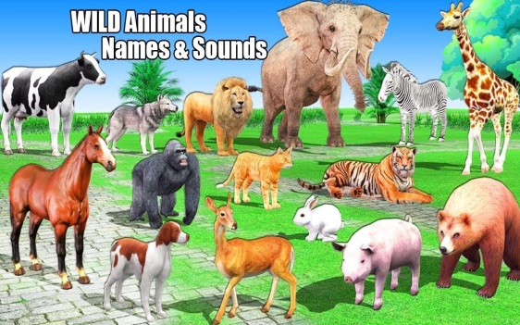  2- топшириқ  “Ўйлаб топ!” ўйини    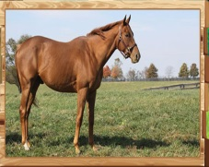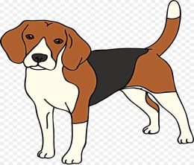  3- топшириқ  Мулоҳазани ўқинг, ростлигини айтинг.  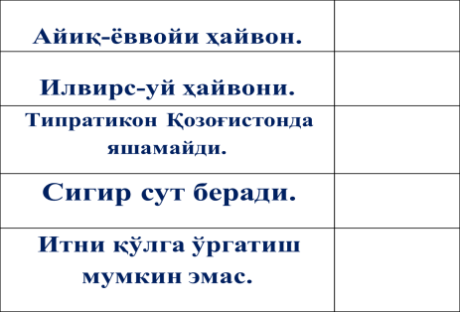  Дам олиш дақиқаси:  Капалаклар учишар,  Аста гулга қўнишар, (Ҳаракат билан кўрсатиш)  Гулдан гулга ўтишар,  Яна қайтиб кетишар. (Ҳаракат билан кўрсатиш)  Капалагим капалак  Яхшиликдан бер дарак.  4- топшириқ  Қишлоқдаги уй ҳайвонларини аниқланг?  Рост ва ёлғон мулоҳаза тузинг.  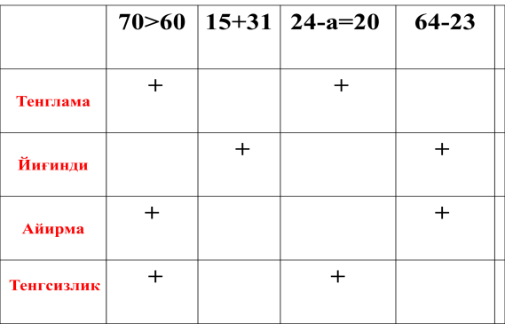  5- топшириқ  “Чўққига интил” ўйини орқали мисолларни ечиш.  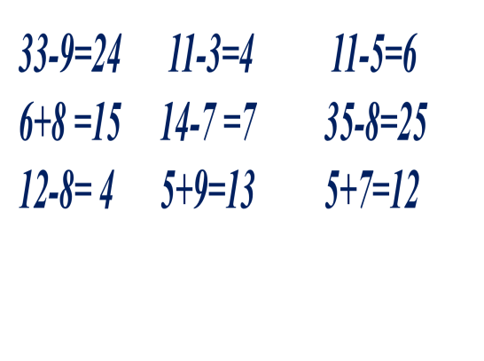  Баҳолаш. Жадвал ва диаграмммаларда тўпланган маълумотлар бўйича баҳолайман. Рағбатлантириш. Мақташ, олқишлаш. Дафтарда ва доскада бажарган ўқувчиларни смайликлар билан рағбатлантириш.  Дескриптор. Билим олувчи:  - мисолларни текширади  - хатоларини аниқлайди  - Тўғри ва тез ишлаган ўқувчиларни аниқлай олади  - масала ечимини ва жавобини аниқлайди.  Топшириқни тарқатма варақаларда бажаришади. “Қўшнингга тушунтир” усули орқали ўқувчилар бир бирининг ишини текширишади.  Ҳамма ўз ишининг жавобини текширилиб хулосаланади. Тўғри бажарган ўқувчилар аниқланиб рағбатлантирилади.  Баҳолаш. “Бош бармоқ” усули.  “Бирови меҳмонда” усули орқали гуруҳдан бир ўқувчи бошқа гуруҳга бориб ўз ишларини тушинтириб беради.  Баҳолаш. Смайликлар орқали баҳоланади. | Дескриптор. Билим олувчи:  - Ҳар бир гуруҳ аъзолари расмларни кўра олади.  - Расмдаги ҳайвонларни икки тўпламга ажрата олади.  - Умумий ҳайвонлар сонини аниқлай олади.  Дескриптор. Билим олувчи:  - Ҳар битта гуруҳ бир ҳайвонни танлаб олади ва яширади.  - Бир-бирига савол беришни ўрганади.  - Яширинган ҳайвонни топа олади.  Дескриптор. Билим олувчи:  - Ҳар бир расмни кўриб чиқади.  - Ҳайвонлар ҳақида билганини жамлаштиради.  - Мулоҳазани ўқиб, ростлигини айта олади.  Дескриптор. Билим олувчи:  - Маълумот бўйича тўплам туза олади  - Қисмларга ажрата олади  - Рост ва ёлғон мулоҳаза туза олади  Дескриптор. Билим олувчи:  - Ўқувчилар мусобақа тарзида мисоллар еча олади  - Гуруҳ аъзолари чўққига етишга ҳаракат қилади  - Ифода қийматини тўғри хатолигини текшира олади |  |  | Жадвал  видеороликлар  Ҳайвонот олами расмлар  Семантикали карта  Жадвал
Дарснинг якуни  3-5 дақиқа  Уйга вазифа | “Ким чаққон” ўйини:  Карточкалар билан ишлаш. Ифодалар қийматини чаққонлик билан топган ўқувчилар смайликлар билан рағбатлантирилиб, ғолиб аниқланади.  Уйга вазифа: 5-мисол  Қайта боғланиш: “Донишманд укки” усули орқали ўқувчилар бугунги дарсда нималарни ўрганишганлари ҳақида фикр айтишади |  |  |  | Карточкалар  «Донишманд укки»  Стикерлар
Саралаш/табақалаштириш – ўқувчиларга қандай усуллар орқали ёрдам кўрсатишни режалаштирасиз? Иқтидорли ўқувчиларга қандай вазифалар топширишни режалаштирасиз? |  |  | Баҳолаш – ўқувчиларнинг материални ўзлаштириш даражасини қандай текширишни режалаштирасиз?

